

**Cahier des charges**

Sommaire   
**Cadre du projet**

* 1. préambule

* 1. Contexte de l’entreprise
  2. Enjeux et objectifs
  3. Présentation des différents acteurs

# **Spécifications fonctionnelles**

* 1. Périmètre fonctionnel

### Front office

### Back office

* 1. Liste de fonctionnalité  
     1.6.1 descriptif des fonctionnalités

**Spécifications techniques**

# UML /Cas d’utilisation nominaux

#### Descriptif détail fonctionnalité Inscription

#### Descriptif détail fonctionnalité se connecter

#### Descriptif détail fonctionnalité ajouter un employé

#### Descriptif détail fonctionnalité ajouter un Pizzaiolo

#### Descriptif détail fonctionnalité ajouter un Livreur

#### Descriptif détail fonctionnalité création d’une commande

#### Descriptif détail fonctionnalité livraison d’une commande

#### Descriptif détail fonctionnalité modifier une commande

#### Descriptif détail fonctionnalité annuler une commande

#### Descriptif détail fonctionnalité supprimer une commande

#### Descriptif détail fonctionnalité Paiement de commande

#### Descriptif détail fonctionnalité Consulter liste des commandes(client)

#### Descriptif détail fonctionnalité Consulter liste des commandes (Pizzaiolo)

#### Descriptif détail fonctionnalité Consulter liste des commandes(livreur)

#### Descriptif détail fonctionnalité consulter le stock

#### Descriptif détail fonctionnalité aide-mémoire

### **Annexe**

#### Cycle de vie d’une commande

#### Suivie de commande

# 1.1 préambule

Le commanditaire du projet Frank et Lola, gérant de la pizzéria OC pizza ont exprimé les besoins suivants :

* Être plus efficace dans la gestion des commandes, de la réception à la livraison en passant par la préparation
* Suivre en temps réel les commandes passées en préparation et en livraison
* Suivre en temps réel le stock d’ingrédients restants pour savoir quelles pizzas peuvent encore être réalisées
* Proposer un site internet pour que les clients puissent
  + Passer leur commande en plus de la prise de commande par téléphone ou sur place
  + Payer en ligne leur commande s’ils le souhaitent – sinon ils paieront directement à la livraison
  + Modifier ou annuler leur commande tant que celle-ci n’a pas été préparée
* Proposer un aide-mémoire aux pizzaiolos indiquant la recette de chaque pizza

# 1.2 Contexte de l’entreprise

« OC Pizza » est un jeune groupe de pizzéria en plein essor. Le groupe est spécialisé dans les pizzas livrées ou à emporter il compte déjà 5 points de vente.

Ces dernières années la compétition sur le marché de la restauration des pizzérias s’est intensifiée.

Dominos Pizza et les agrégateurs d’offres ont transformé les usages de gestion de commande. Avoir un système de gestion de commande en ligne est devenu un standard dans le domaine.

De plus il est très difficile pour les responsables de suivre ce qui se passe dans les points de vente . Enfin, les livreurs ne peuvent pas indiquer « en live » que la livraison est effectuée.

# 1.3 Enjeux et objectif

OC PIZZA compte déjà 5 points de vente et prévoit d’en ouvrir au moins 3 de plus d’ici 6 mois.

Le système informatique actuel ne correspond plus aux besoins du groupe, car il ne permet pas une gestion centralisée de toutes les pizzérias.

# 1.4 Présentation des différents acteurs

# 

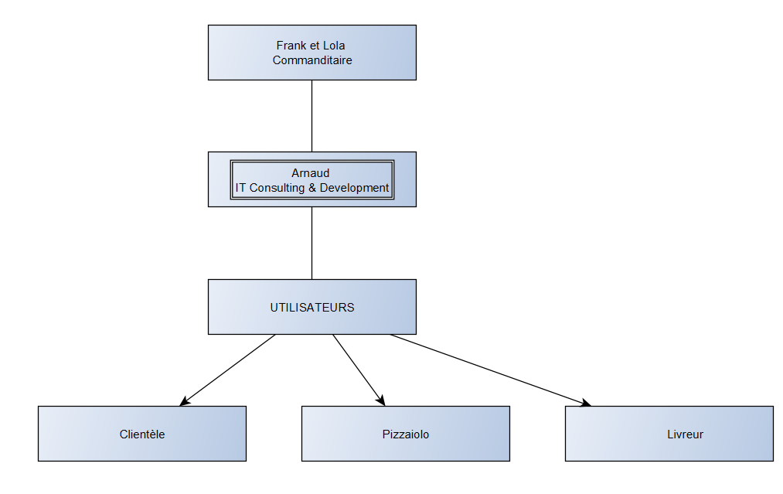

# 1.5 Périmètre fonctionnel

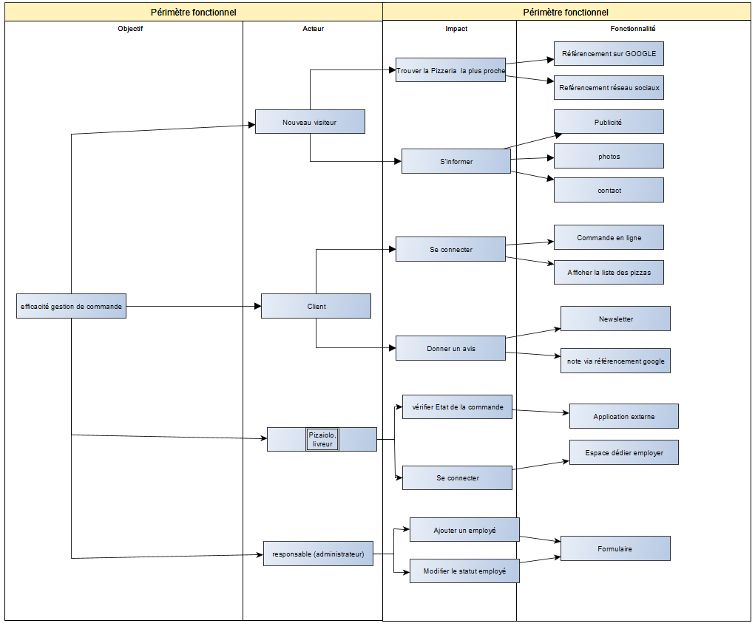

#### 1.5.1 Font office

|  |  |
| --- | --- |
| **Fonctionnalité** | **Contrainte(s) associée(s)** |
| Réservation en ligne | Filtres |
| Formulaire de contact | Anti-spam |
| Galerie de photos | Contrôlable |
| Inscription newsletter | Pas de contrainte particulière |
| Google Maps | Pas de contrainte particulière |

#### 1.5.2 Back office

|  |  |
| --- | --- |
| **Fonctionnalité** | **Contrainte(s) associée(s)** |
| Gestion des prix | Gestion des prix |
| Gestion du stock restant | Gestion de stock |
| Affichage de la recette des pizzéria | Affichage de la recette |

# 1.6 Liste de fonctionnalité

Les nouvelles fonctionnalités intégrées au système déjà existant sont :

1. Ajouter un pizzaiolo
2. Ajouter un livreur
3. S’inscrire
4. Authentification client
5. Authentification employer
6. Éditer une commande
7. Modifier une commande
8. Annuler une commande
9. Supprimer une commande
10. Payer une commande
11. Consulter liste des commandes (client)
12. Consulter liste des commandes (pizzaiolo)
13. Consulter liste des commandes (Livreur)
14. Consulter le stock restant
15. Suivre commande (client)
16. Livrer une commande
17. Éditer une facture
18. Affichage recette des différents points de ventes

# 1.6.1 descriptif des fonctionnalités

1.a le patron de la pizzéria devra pouvoir ajouter un employé via le site web consulter la recette des différents points de vente

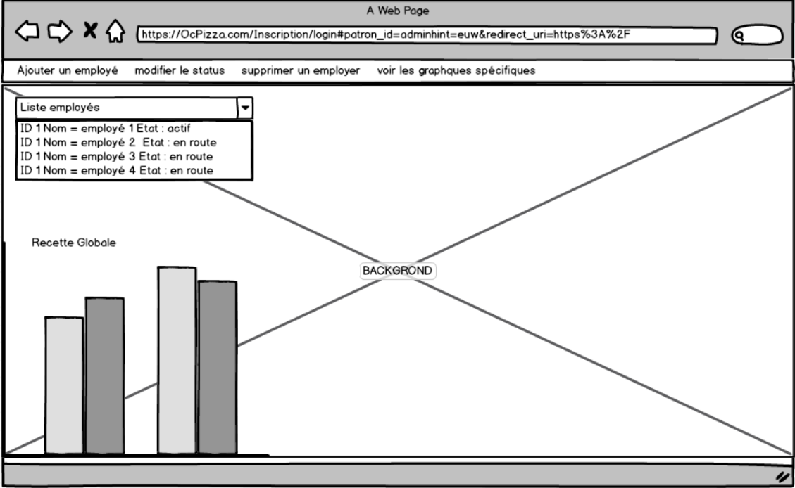

2.a le client devra pouvoir s’inscrire sur le site via un formulaire d’inscription

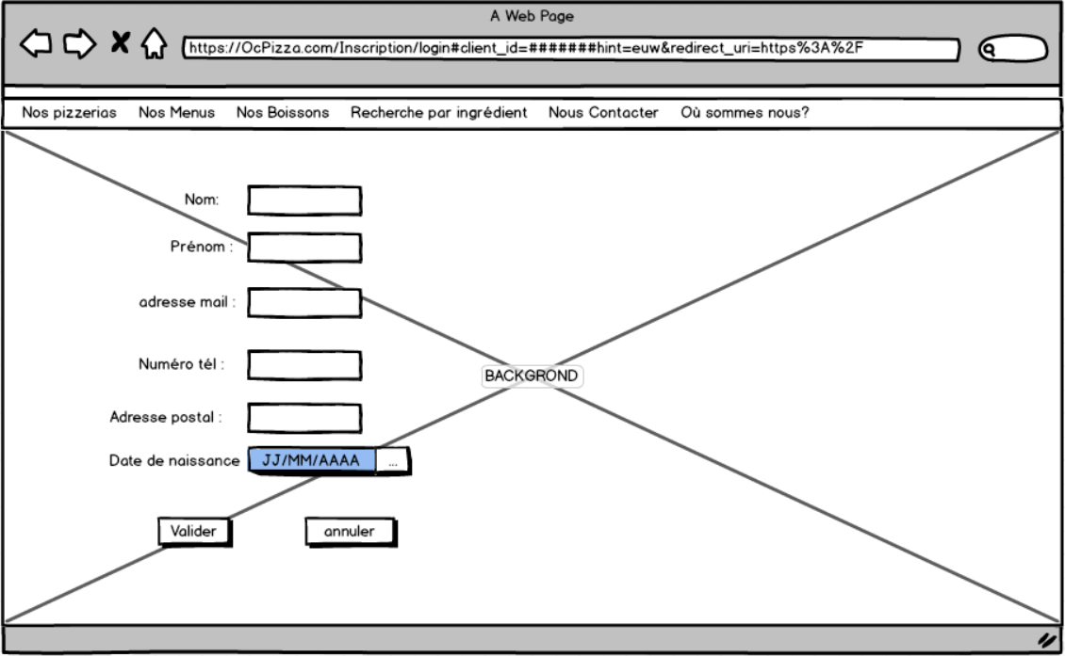

3.a

En cliquant sur « s’identifier » le système prendra en compte le statut et les droits de chacun selon le préfixe de connexion par exemple pour les employés l’identifiant de connexion sera emp_Nom_ID

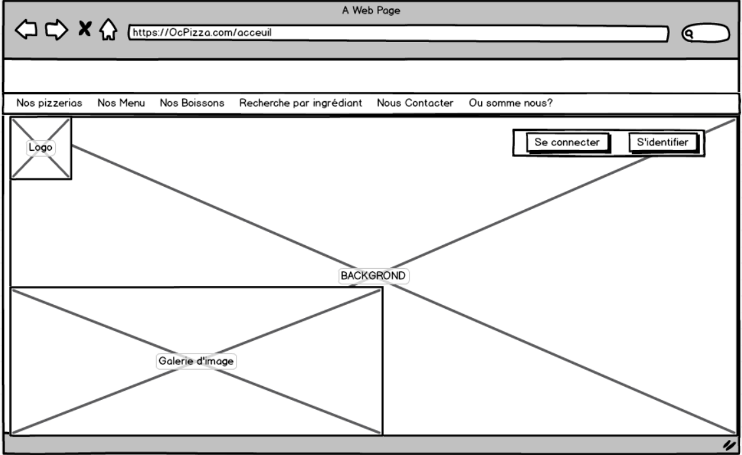

4.a L’employé devra, quand le client passe une nouvelle commande, générer puis éditer la facture du client

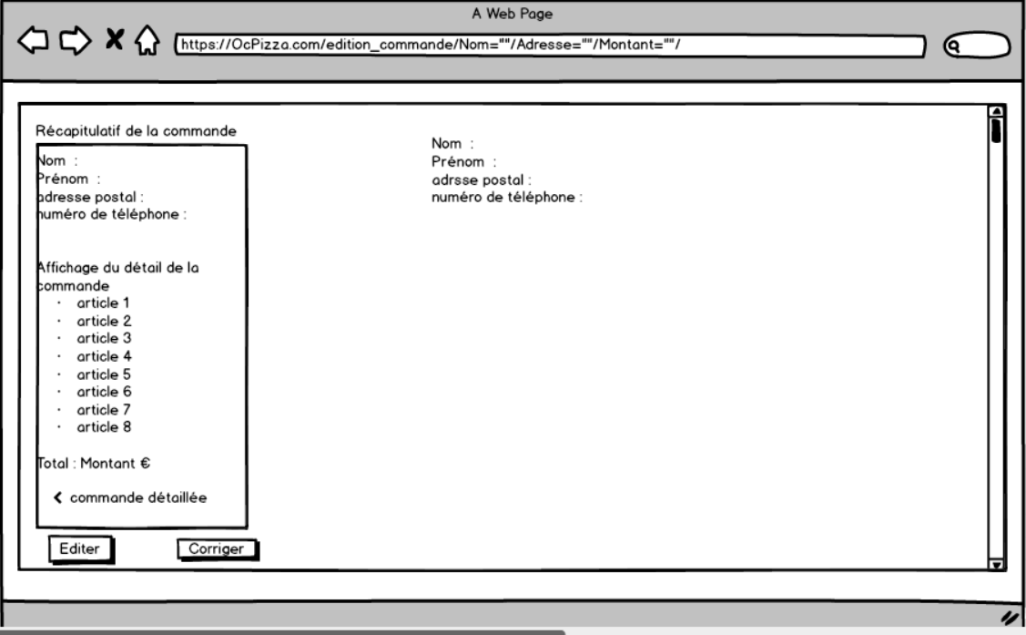

5.a

Si le client choisit une livraison a emporter, l’employé disposera d’une application GPS(gratuite) pour ce rendre au domicile du client.

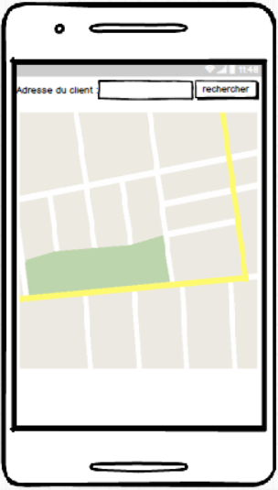

6.a

Une fois que le client a passé une commande et qu’elle lui a été livrée ou qu’il est venu la chercher sur place, l’employé pourra éditer la facture du client depuis le site web avec les retours d’informations liés à cette commande.

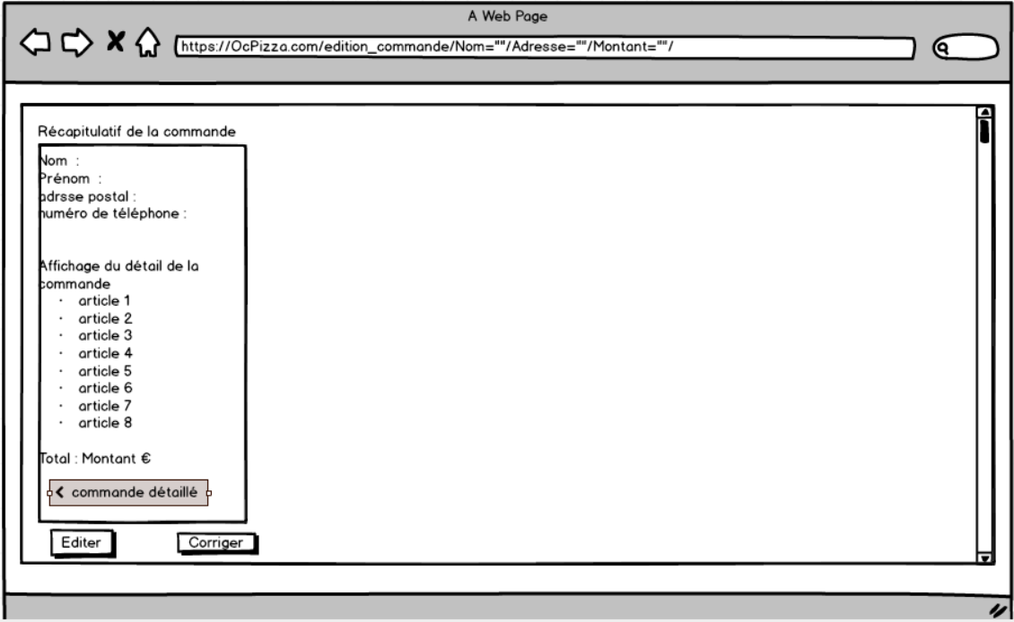

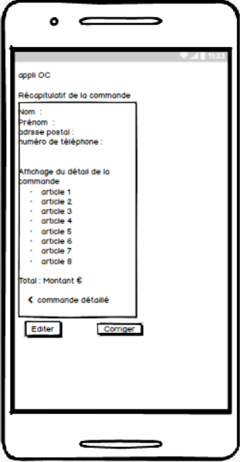Application côté mobile

# 1.7. Cas d’utilisation nominaux/UML

#### 1.7.1 Descriptif détail fonctionnalité inscription

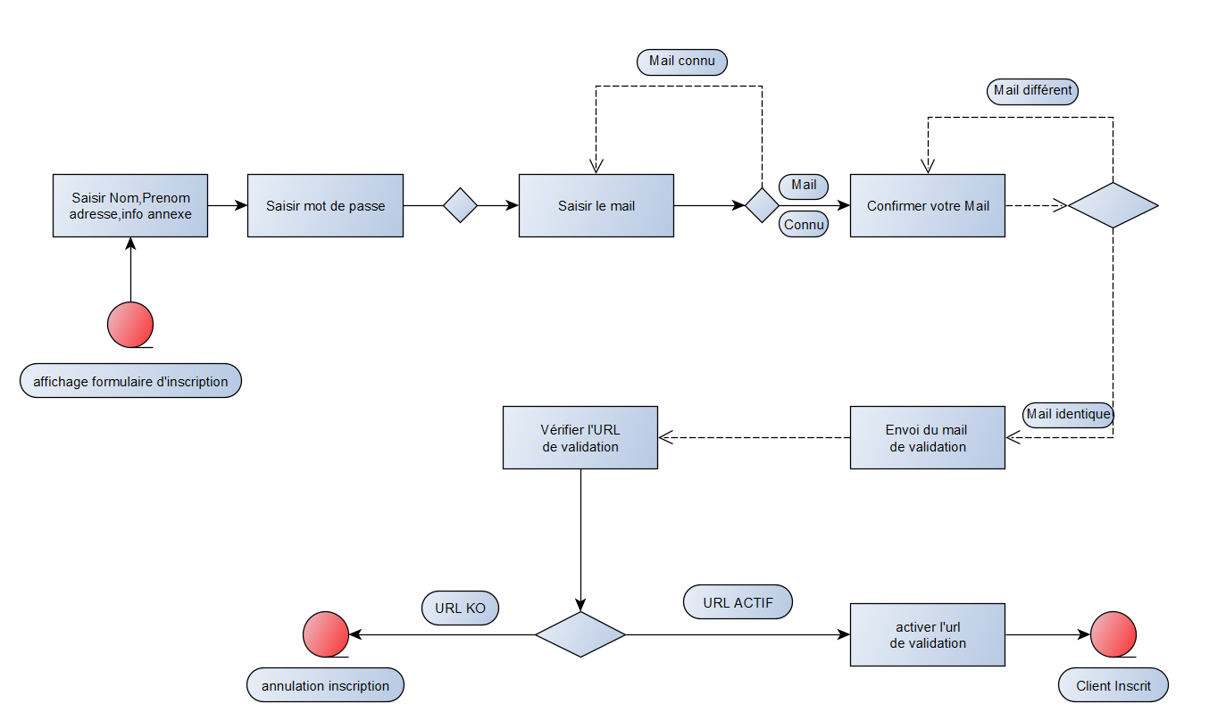

|  |  |
| --- | --- |
| **ID:** | **Cas N°1** |
| Date | 17/03/20 |
| Démarrage | L’utilisateur a demandé la page « Accueil/Seconnecter » |
| **Tritre:** | Se connecter |
| **Description:** | Le client doit pouvoir s’inscrire sur le site web. |
| **Primary Actor:** | DERISBOURG ARNAUD |
| **Preconditions:** | L’utilisateur doit disposer d’un FAI |
| **Postconditions:** | Scénario nominal : Le serveur n’est pas down et l’utilisateur dispose d’un FAI actif  COMPLÉMENTS  Ergonomie du site  L’affichage de la page doit se faire sur une seule page en responsive avec plusieurs champs relatifs à l’utilisateur : ( nom, prénom, adresse postale, adresse mail, numéro de téléphone, adresse de livraison, description logement ( champ texte )) |
| **Main  Success Scenario:** | 1. **Le système** fait appel à la page « accueil/Seconnecter » 2. **Le système** charge le formulaire d’inscription 3. **Le client** remplit le formulaire d’inscription ( Nom,Mot de passe ,Adresse,Numéro de téléphone …) 4. **Le système** vérifie que le client n’est pas déjà rentré en base 5. **Le client** valide son inscription   **Le système** rentre les données du client en base  Fin :   * Scénario nominal : sur décision de l’utilisateur, après le point 3 (annule l’inscription) ) |
| **Exception:** | 1.a **le client** ne dispose pas d’un FAI actif  2.b **le système** le serveur est KO.  3.c **le client** rentre des informations non valides.  4.d Le Système affiche un message indiquant que le client existe déjà en base |

|  |  |
| --- | --- |
| **ID:** | **Cas N°2** |
| Date | 17/03/20 |
| Démarrage | L’utilisateur a demandé la page « Acceuil/Seconnecter » |
| **Titre:** | Se connecter |
| **Description:** | Le client doit pouvoir s’inscrire sur le site web. |
| **Principal acteur:** | DERISBOURG ARNAUD |
| **Précondition :** | L’utilisateur doit disposer d’un FAI |
| **Postcondition:** | Scénario nominal : Le serveur n’est pas down et l’utilisateur dispose d’un FAI actif  COMPLÉMENTS  Ergonomie du site  L’affichage de la page doit se faire sur une seule page en responsive avec plusieurs champs relatifs a l’utilisateur : ( nom, prénom, adresse postale, adresse mail, numéro de téléphone, adresse de livraison, description logement ( champ texte ) |
| **Scénario principal :** | 1. **Le système** fait appel à la page « accueil/Seconnecter » 2. **Le système** charge le formulaire d’inscription 3. **Le client** remplit le formulaire d’inscription ( Nom, Mot de passe ,Adresse,Numéro de téléphone …) 4. **Le système** vérifie que le client n’est pas déjà rentré en base 5. **Le client** est déjà rentré en base 6. **Le Système** indique au client via un message d’erreur que l’utilisateur est déjà enregistré.   Fin :   * Scénario nominal : sur décision de l’utilisateur, après le point 6 (message d’erreur du système ) |
| **Exception:** | 1.a **le client** ne dispose pas d’un FAI actif  1.b **le système** le serveur est KO.  3.c **le client** rentre des informations non valides.  4.d Le Système affiche un message indiquant que le client existe déjà en base |

#### 1.7.2 Descriptif détail fonctionnalité Se connecter

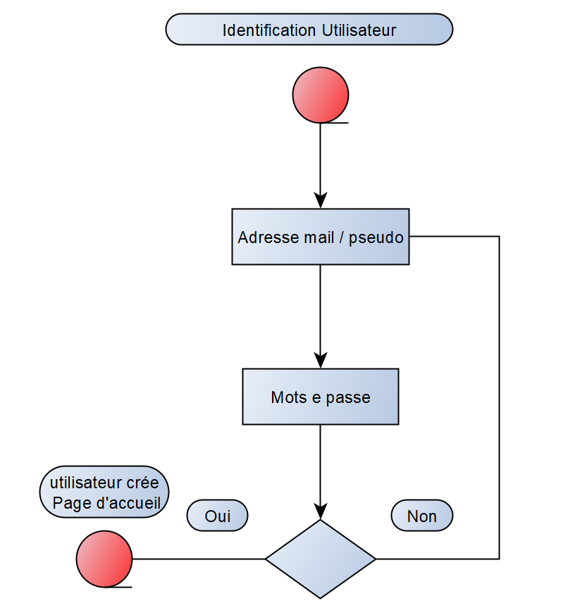

|  |  |
| --- | --- |
| **ID:** | **Cas N°1** |
| Acteur(s) | Client |
| Date | 18/03/20 |
| Démarrage | L’utilisateur a demandé la page « Se connecter » |
| **Titre:** | **Se connecter** |
| **Description:** | Le client doit pouvoir se connecter sur le site via son nom et prénom |
| **Acteur principal:** | **DERISBOURG ARNAUD** |
| **Précondition:** | L’utilisateur doit être sur le site web OC pizza |
| **Postcondition:** | Scénario nominal l’utilisateur doit être inscrit « cas d’utilisation Inscription »  Scénario d’exception : pas de cas spécifique  Ergonomie du site  L’affichage se fera par deux boites de texte et un bouton (s’identifier). |
| **Scénario principal :** | 1. Le Client rentre son adresse mail ou son pseudonyme 2. Le Client rentre son mot de passe 3. Le client clique sur connexion 4. Le Système vérifie que les informations sont correctes 5. Le Système redirige le client vers la page d’accueil |
| **Exception :** | 1.a **le client** n’a pas de FAI actif  1.b **le système** le serveur est down  1.c le client rentre un pseudonyme ou un mot de passe incorrect |

|  |  |
| --- | --- |
| **ID:** | **Cas N°2** |
| Acteur(s) | Client |
| Date | 18/03/20 |
| Démarrage | L’utilisateur a demandé la page « Se connecter » |
| **Titre:** | Se connecter |
| **Description:** | Le client doit pouvoir se connecter sur le site via son nom et prénom |
| **Acteur principal:** | **DERISBOURG ARNAUD** |
| **Précondition :** | L’utilisateur doit être sur le site web OC pizza |
| **Postcondition:** | Scénario nominal l’utilisateur doit être inscrit « cas d’utilisation Inscription »  Scénario d’exception : pas de cas spécifique  Ergonomie du site  L’affichage se fera par deux boites de texte et un bouton (s’identifier). |
| **Scénario principal :** | 1. Le Client rentre son adresse mail ou son pseudonyme 2. Le Client rentre son mot de passe 3. Le client clique sur connexion 4. Le Système envoi un message d’erreur et rafraichît la page |
| **Exception :** | 1.a **le client** n’a pas de FAI actif  1.b **le système** le serveur est down  1.c le client rentre un pseudo ou un mot de passe incorrect |

#### 1.7.3 Descriptif détail fonctionnalité ajouter des employés

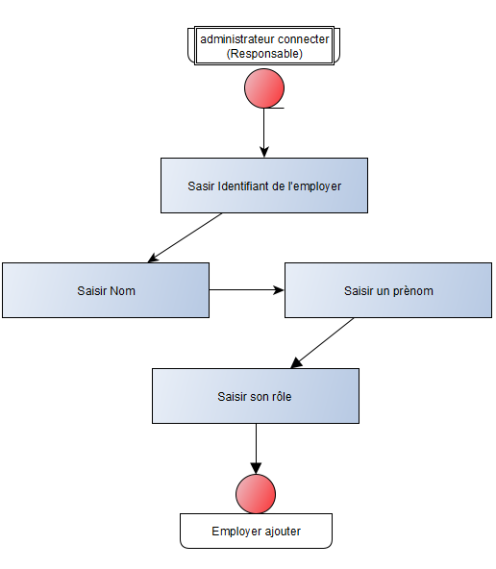

#### Descriptif détail fonctionnalité ajouter un Pizzaiolo

|  |  |
| --- | --- |
| **ID:** | **Cas N°1** |
| Acteur(s) | Responsable |
| Date | 05/04/20 |
| Démarrage | Le responsable a demandé la page « ajouter employé » |
| **Titre:** | **Ajouter un Pizzaiolo** |
| **Description:** | Le responsable doit pouvoir ajouter des employés (**Pizzaiolo, Livreur)** |
| **Acteur principal:** | **DERISBOURG ARNAUD** |
| **Précondition:** | Le responsable a demandé la page « ajouter employer » |
| **Postcondition:** | Le responsable doit fait appel au cas d’utilisation « se connecter » en tant qu’administrateur |
| **Scénario principal :** | 1. Le **système** auto-incrémente l’ID de l’employé 2. Le **Système** affiche le formulaire d’ajout d’un employé (nom prénom, identifiant, préfixe) 3. Le r**esponsable** rempli le formulaire pour ajouter l’employé spécifique (pizzaiolo) 4. Le **responsable** clique sur le bouton « ajouter » 5. Le système vérifie que le client n’est pas déjà en base 6. Le **Système** ajoute un pizzaiolo |
| **Exception:** | 2.a le responsable rentre une mauvaise saisie (oublie des champs) 5.b Le **Système** trouve une même occurrence en base |

#### Descriptif détail fonctionnalité ajouter un livreur

|  |  |
| --- | --- |
| **ID:** | **Cas N°2** |
| Acteur(s) | Responsable |
| Date | 05/04/20 |
| Démarrage | Le responsable a demandé la page « ajouter employé » |
| **Titre:** | **Ajouter un Livreur** |
| **Description:** | Le responsable doit pouvoir ajouter des employés (**Pizzaiolo, Livreur)** |
| **Acteur principal:** | **DERISBOURG ARNAUD** |
| **Précondition:** | Le responsable a demandé la page « ajouter employer » |
| **Postcondition:** | Le responsable doit fait appel au cas d’utilisation « se connecter » en tant qu’administrateur |
| **Scénario principal :** | 1. Le **système** auto-incrémente l’ID de l’employé 2. Le **Système** affiche le formulaire d’ajout d’un employé (nom prénom, identifiant, préfixe) 3. Le r**esponsable** rempli le formulaire pour ajouter l’employé spécifique (pizzaiolo) 4. Le **responsable** clique sur le bouton « ajouter » 5. Le **système** vérifie que le client n’est pas déjà en base 6. Le **Système** ajoute un pizzaiolo |
| **Exception:** | 2.a le responsable rentre une mauvaise saisie (oublie des champs) 5.b Le **Système** trouve une même occurrence en base |

#### 1.7.4 Descriptif détail fonctionnalité création d’une commande

Ce diagramme a pour but de montrer le déroulement détaillé lors de la création d’une commande.

Il montre les différentes actions réalisées par le système afin qu’une commande puisse être enregistrée.

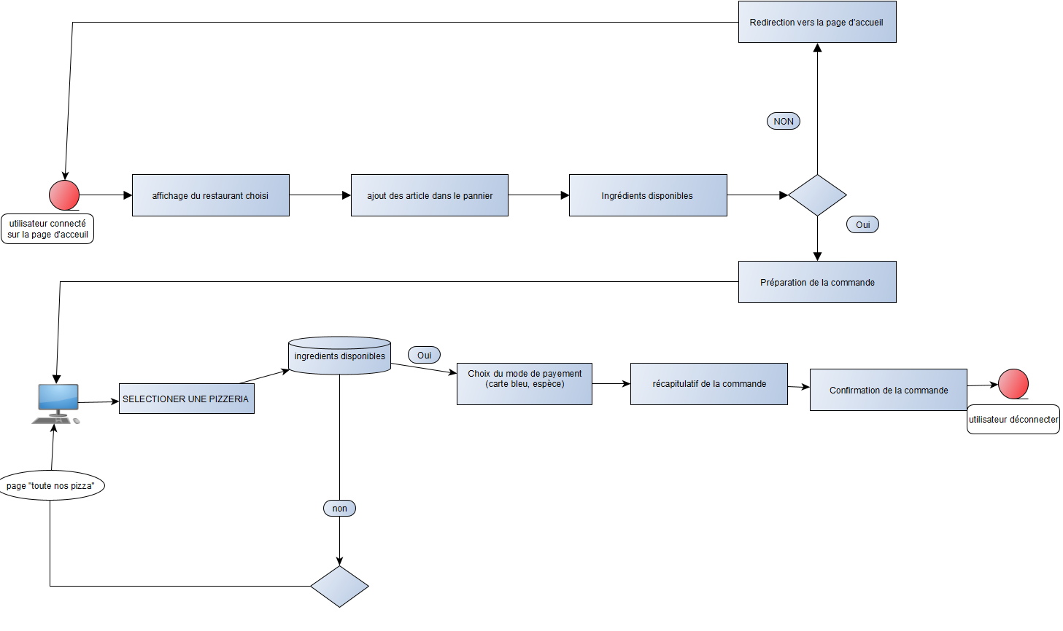

|  |  |
| --- | --- |
| **ID:** | **Cas N°2** |
| Acteur(s) | Client |
| Date | 17/03/20 |
| Démarrage | L’utilisateur a demandé la page « toutes nos pizzas » |
| **Titre :** | **Création d’une commande** |
| **Description:** | Le client doit pouvoir commander une pizza à partir du site internet. |
| **Acteur principal** | **DERISBOURG ARNAUD** |
| **Précondition:** | L’utilisateur doit être authentifié en tant que client (Cas « Se connecter »)) |
| **Postconditions:** | Scénario nominal : l’achat et son règlement ont été enregistrés en base de données.  Scénario d’exception : l’achat a été récapitulé dans un message et a été envoyé  Ergonomie du site  L’affichage de la liste des pizzas doit contenir le nom de chaque pizza, accompagné de la liste des ingrédients et d’une photo de la pizza. |
| **Scénario principale :** | 1. Le client fait appel au cas d’utilisation « se connecter » 2. Le système affiche les restaurants choisis 3. Le système fait appel au cas d’utilisation interne « toutes nos pizzas» 4. **Le système** fait appel au cas d’utilisation « recherche d’ingrédients » 5. Le système affiche la liste des pizzas disponibles pour le client.  6. **Le client** sélectionne la pizza souhaitée. 7. **Le client** indique la quantité souhaitée.   8. Le système enregistre la commande.  9. Le système affiche le récapitulatif de l’achat. 10. Le système propose à l’acheteur de choisir un mode de règlement  Fin :   * Scénario nominal : sur décision de l’utilisateur, après le point 10 (affichage du récapitulatif de l’achat)   Scénario d’exception : après le point 6 ou 7, si l’enregistrement du règlement ou de la commande définitive ne réussit pas |
| **Exception :** | 6.a **Le client** choisi de quitter le site internet. La commande est annulée.   8.a **Le client** choisi un règlement sur place.  8.b **Le client** choisi de régler en ligne.  8.b.1 L’enregistrement du règlement n’a pas réussi.  **Le système** envoie un message d’erreur et invite le client à recommencer ou à payer sur place. 7.a L’enregistrement définitif de l’achat n’a pas réussi.  **Le système** affiche un message d’erreur indiquant que la pizza n’est plus disponible . |

|  |  |
| --- | --- |
| **ID:** | **Cas N°3** |
| Acteur(s) | Client |
| Date | 17/03/20 |
| Démarrage | L’utilisateur a demandé la page « acceuil » |
| **Titre:** | **Création d’une commande** |
| **Description:** | Le client doit pouvoir commander une pizza à partir du site internet. |
| **Acteur principal :** | **DERISBOURG ARNAUD** |
| **Préconditions:** | L’utilisateur doit être authentifié en tant que client (Cas « Se connecter ») |
| **Postcondition:** | Scénario nominal : l’achat et son règlement ont été enregistrés en base de données.  Scénario d’exception : l’achat a été récapitulé dans un message et a été envoyé à l’employer ainsi qu’au client.  Ergonomie du site  L’affichage de la liste des pizzas doit contenir le nom de chaque pizza, accompagné de la liste des ingrédients et d’une photo de la pizza. |
| **Scénario principal:** | 1. Le client fait appel au cas d’utilisation « se connecter » 2. Le système affiche le restaurant choisi. 3. Le client annule sa commande 4. Le Système redirige le client vers la page d’accueil   Fin :   * Scénario nominal : sur décision de l’utilisateur, après le point 3 |
| **Exception:** | Liste d’élément incompatible lié au choix du client |

|  |  |
| --- | --- |
| **ID:** | **Cas N°4** |
| Acteur(s) | Client |
| Date | 17/03/20 |
| Démarrage | L’utilisateur a demandé la page « toutes nos pizzas » |
| **Titre:** | **Création d’une commande** |
| **Description:** | Le client doit pouvoir commander une pizza à partir du site internet. |
| **Acteur principal:** | **DERISBOURG ARNAUD** |
| **Précondition:** | L’utilisateur doit être authentifié en tant que client (Cas « Se connecter ») |
| **Postcondition :** | Scénario nominal : l’achat et son règlement ont été enregistrés en base de données.  Scénario d’exception : l’achat a été récapitulé dans un message et a été envoyé à l’employer ainsi qu’au client  Ergonomie du site  L’affichage de la liste des pizzas doit contenir le nom de chaque pizza, accompagné de la liste des ingrédients et d’une photo de la pizza. |
| **Scénario principal** | 1. Le client ce connecter fait appel au cas d’utilisation « se connecter » 2. Le système affiche les restaurants choisis 3. Le système fait appel a la page « toutes nos pizzas» 4. **Le système** fait appel au cas d’utilisation « recherche d'ingrédient » 5. **Le système** ne trouve pas les ingrédients pour la pizza 6. **Le Client**  est redirigé vers la page « toutes nos pizzas » |
| **Exception:** | Aucune exception dans ce cas |

#### Descriptif détail fonctionnalité livraison d’une commande

|  |  |
| --- | --- |
| **ID:** | **Cas N°1** |
| Acteur(s) | Client |
| Date | 05/04/20 |
| Démarrage | L’utilisateur a demandé la page « suivis de commande » |
| **Titre:** | **Livraison de la commande** |
| **Description:** | Le client doit pouvoir suivre la livraison de sa commande . |
| **Acteur principal:** | **DERISBOURG ARNAUD** |
| **Précondition:** | L’utilisateur doit être authentifié en tant que client (Cas « Se connecter ») |
| **Postcondition :** | Scénario nominal : l’achat et son règlement ont été enregistrés en base de données.  Scénario d’exception : l’achat a été récapitulé dans un message et a été envoyé à l’employer ainsi qu’au client  Ergonomie du site  L’affichage de la liste des pizzas doit contenir le nom de chaque pizza, accompagné de la liste des ingrédients et d’une photo de la pizza. |
| **Scénario principal** | 1. Le client fait appel au cas d’utilisation « se connecter » 2. **Le client** fait appel à la page « suivis de commande » 3. **Le système** affiche l’endroit où se trouve le livreur ainsi que le temps estimé jusque a la livraison |
| **Exception:** | Aucune exception dans ce cas |

#### 1.7.4.2 Descriptif détail fonctionnalité modifier une commande

|  |  |
| --- | --- |
| **ID:** | **Cas N°1** |
| Acteur(s) | Client |
| Date | 05/04/20 |
| Démarrage | L’utilisateur a demandé la page « Paiement » |
| **Titre:** | **Modifier une comande** |
| **Description:** | Le client doit pouvoir modifier sa commande. |
| **Acteur principal:** | **DERISBOURG ARNAUD** |
| **Précondition:** | Le client doit être authentifié en tant que client (Cas « Se connecter », « Paiement ») |
| **Postcondition :** | Scénario nominal : Le client est connecté il n’a pas encore validé sa commande |
| **Scénario principal** | 1. Le client fait appel au cas d’utilisation « SeConnecter » 2. **Le client** fait appel a cas d’utilisation « **Paiement** » 3. **Le système** affiche le récapitulatif de la commande 4. Le **Client** modifie sa commande 5. Le **Client** choisi son type de livraison 6. Le **Client** valide sa commande |
| **Exception:** | Aucune exception dans ce cas |

#### 1.7.4.3Descriptif détail fonctionnalité annuler une commande

|  |  |
| --- | --- |
| **ID:** | **Cas N°1** |
| Acteur(s) | Client |
| Date | 05/04/20 |
| Démarrage | L’utilisateur a demandé la page « Paiement » |
| **Titre:** | **Annuler la comande** |
| **Description:** | Le client doit pouvoir modifier sa commande. |
| **Acteur principal:** | **DERISBOURG ARNAUD** |
| **Précondition:** | Le client doit être authentifié en tant que client (Cas « Se connecter », « Paiement ») |
| **Postcondition :** | Scénario nominal : Le client est connecté il n’a pas encore validé sa commande |
| **Scénario principal** | 1. Le client fait appel au cas d’utilisation « SeConnecter » 2. **Le client** fait appel a cas d’utilisation « **Paiement** » 3. **Le système** affiche le récapitulatif de la commande 4. Le **Client** annule sa commande |
| **Exception:** | Aucune exception dans ce cas |

#### 1.7.4.4 Descriptif détail fonctionnalité supprimer une commande

|  |  |
| --- | --- |
| **ID:** | **Cas N°1** |
| Acteur(s) | Client |
| Date | 05/04/20 |
| Démarrage | L’utilisateur a demandé la page « Paiement » |
| **Titre:** | **supprimer la commande** |
| **Description:** | Le client doit pouvoir supprimer sa commande. |
| **Acteur principal:** | **DERISBOURG ARNAUD** |
| **Précondition:** | Le client doit être authentifié en tant que client (Cas « Se connecter », « Paiement ») |
| **Postcondition :** | Scénario nominal : Le client est connecté il n’a pas encore validé sa commande |
| **Scénario principal** | 1. Le client fait appel au cas d’utilisation « SeConnecter » 2. **Le client** fait appel a cas d’utilisation « **Paiement** » 3. **Le système** affiche le récapitulatif de la commande 4. Le **Client** supprime sa commande |
| **Exception:** | Aucune exception dans ce cas |

#### 1.7.5 Descriptif détail fonctionnalité Descriptif détail fonctionnalité Paiement de commande

Dans ce diagramme UML est décrit le mode de fonctionnement lié au paiement, le client a le choix entre venir directement dans une des pizzérias ou être livré directement à domicile. Si le client choisit de se déplacer il a la possibilité de faire un paiement par carte bleue (CB) ou en espèces directement en revanche, s’il choisit d’être livré à son domicile le coût de déplacement du pizzaiolo sera pris en compte dans le règlement de la facture.

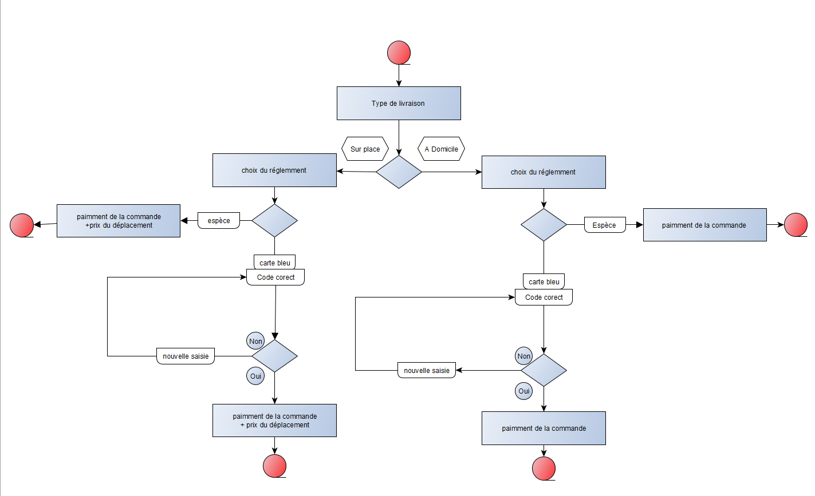

|  |  |
| --- | --- |
| **ID:** | **Cas N°1** |
| Acteur(s) | Client |
| Date | 24/03/20 |
| Démarrage | L’utilisateur a demandé la page « Inscription et création d’une commande » |
| **Titre :** | **Paiement** |
| **Description:** | Le client doit pouvoir commander sur site puis faire un paiement par carte bleue ou en espèce |
| **Acteur principal :** | **DERISBOURG ARNAUD** |
| **Précondition:** | L’utilisateur doit être inscrit et avoir passé une commande sur le site |
| **Postcondition:** | Scénario nominal l’utilisateur doit être inscrit « cas d’utilisation Inscription »  Scénario d’exception |
| **Scénario principal :** | 1. Le Client choisit son type de livraison 2. Le Client choisit son type de règlement (CB ou espèce) 3. Le Client paie en espèce 4. La commande est livrée chez le client |
| **Exception :** |  |

|  |  |
| --- | --- |
| **ID:** | **Cas N°2** |
| Acteur(s) | Client |
| Date | 24/03/20 |
| Démarrage | L’utilisateur a demandé la page « Inscription et création d’une commande » |
| **Titre:** | **Paiement** |
| **Description:** | Le client doit pouvoir commander sur site puis faire un paiement par carte bleue ou en espèce |
| **Acteur principal:** | **DERISBOURG ARNAUD** |
| **Précondition:** | L’utilisateur doit être inscrit et avoir passé une commande sur le site |
| **Postcondition:** | Scénario nominal l’utilisateur doit être inscrit « cas d’utilisation Inscription »  Scénario d’exception |
| **Scénario principal :** | 1. Le **Client** choisit son type de livraison 2. Le **Client** choisit son type de règlement (CB ou espèce) 3. Le **Client** paie par carte bleue 4. Le **Client** rentre son code de carte bleue 5. Le **Système** vérifie que le code de carte bleue est correct 6. Le **système** détecte que le code n’est pas bon 7. Le **client** saisit de nouveau son code de carte bleue |
| **Exception:** | 1.a **le client** annule la commande avant le mode de paiement  3.c **le client** a une carte bleue expirée  4.d **le client** saisit 3 fois un code erroné |

#### 1.7.6 Descriptif détail fonctionnalité Consulter liste des commandes côté client

|  |  |
| --- | --- |
| **ID:** | **Cas N°1** |
| Acteur(s) | Client |
| Date | 06/04/20 |
| Démarrage | L’utilisateur a demandé la page « Inscription et création d’une commande » |
| **Titre:** | **Consulter liste des commandes** |
| **Description :** | Le client doit pouvoir consulter la liste des commande qu’il a passé puis avoir un historique |
| **Acteur principal:** | **DERISBOURG ARNAUD** |
| **Précondition:** | L’utilisateur doit être inscrit et connecter sur le site avant de finaliser une commande et d’afficher un historique |
| **Postcondition:** | Scénario nominal l’utilisateur doit être inscrit « cas d’utilisation Inscription » |
| **Scénario principal :** | 1. Le **client** fait appel au cas d’utilisation « Se connecter » 2. Le **client** appel la page « toute nos pizzas » 3. Le **client** fait appel au cas d’utilisation « création d’une commande » 4. Le **client** fait appel au cas d’utilisation « paiement » 5. Le **client** affiche l’historique de ces commande |
| **Exception:** | 4.a **le client** annule la commande  4.b **le client** a une carte bleue expirée |

#### 1.7.6.1. Descriptif détail fonctionnalité Consulter liste des commandes côté pizzaiolo

|  |  |
| --- | --- |
| **ID:** | **Cas N°1** |
| Acteur(s) | pizzaiolo |
| Date | 06/04/20 |
| Démarrage | L’utilisateur a demandé la page « Inscription et création d’une commande » |
| **Titre:** | **Consulter liste des commandes** |
| **Description :** | Le pizzaiolo doit pouvoir voir en temps réel la commande du client |
| **Acteur principal:** | **DERISBOURG ARNAUD** |
| **Précondition:** | L’utilisateur doit être inscrit sur le site OC PIZZA |
| **Postcondition:** | L’utilisateur doit avoir passé et compléter une commande cas d’utilisation « création de commandes », « paiement » » |
| **Scénario principal :** | 1. Le **système** vérifie le statut des commandes et les affiche selon l’ordre de priorité. 2. Le **pizzaiolo** clique sur le bouton « consulter la liste des commandes » 3. Le **système** affiche les commandes prioritaires |
| **Exception:** | 1.a **hors délai d’ouverture** |

#### 1.7.6.2. Descriptif détail fonctionnalité Consulter liste des commandes(livreur)

|  |  |
| --- | --- |
| **ID:** | **Cas N°1** |
| Acteur(s) | Livreur |
| Date | 06/04/20 |
| Démarrage | L’utilisateur a demandé la page « Inscription et création d’une commande » |
| **Titre:** | **Consulter liste des commandes** |
| **Description :** | Le livreur doit pouvoir voir en temps réel la commande du client |
| **Acteur principal:** | **DERISBOURG ARNAUD** |
| **Précondition:** | L’utilisateur doit être inscrit sur le site OC PIZZA |
| **Postcondition:** | L’utilisateur doit avoir passé et compléter une commande cas d’utilisation « création de commandes », « paiement » » |
| **Scénario principal :** | 1. Le **client** choisit une commande à emporter 2. Le **livreur** reçoit une notification de livraison de commande 3. Le **système** calcule la distance être chez le client et la pizzéria 4. Le **livreur** affiche la liste des commandes via la page « suivie de commande » |
| **Exception:** | 1.a **hors délai d’ouverture**   1.b le **client** ne choisit pas une livraison « a emporté » |

#### .1.7.7 Descriptif détail fonctionnalité consulter le stock

|  |  |
| --- | --- |
| **ID:** | **Cas N°1** |
| Acteur(s) | Responsable, pizzaiolo |
| Date | 06/04/20 |
| Démarrage | Le responsable ou le pizzaiolo a demandé la page « consulter le stock » |
| **Titre:** | **Consulter le stock** |
| **Description :** | Le responsable doit pouvoir vérifier en cliquant sur un bouton le stock restant pour remplir les stocks, le pizzaiolo également pouvoir avoir accès au stock pour savoir quelle pizza il peut encore préparer |
| **Acteur principal:** | **DERISBOURG ARNAUD** |
| **Précondition:** | Être logger en tant que « Responsable ou pizzaiolo » |
| **Postcondition:** |  |
| **Scénario principal :** | 1. Le **responsable**, **pizzaiolo** clique sur consulter le stock 2. Le **système** affiche le stock de matière première restante 3. Le **système** indique fait apparaitre un message quand un ingrédient est à zéro ou en dessous d’une certain valeur |
| **Exception:** | 1.a **hors délai d’ouverture**   1.b le **client** ne choisit pas une livraison « a emporté » |

#### 1.7.8. Descriptif détail fonctionnalité aide-mémoire

|  |  |
| --- | --- |
| **ID:** | **Cas N°1** |
| Acteur(s) | pizzaiolo |
| Date | 06/04/20 |
| Démarrage | Le pizzaiolo a demandé la page « aide-mémoire » |
| **Titre:** | **Aide-mémoire** |
| **Description :** | Le pizzaiolo doit pouvoir vérifier la liste des recettes en cliquant sur le bouton « aide » |
| **Acteur principal:** | **DERISBOURG ARNAUD** |
| **Précondition:** | Être logger en tant que « pizzaiolo », des commandes ont étaient effectué côté client |
| **Postcondition:** |  |
| **Scénario principal :** | 1. Le **pizzaiolo** appel la page « aide-mémoire » 2. Le **Système** affiche la liste des recettes pour préparer toutes les pizzas 3. Le **pizzaiolo** clique sur une des recettes pour l’afficher |
| **Exception:** |  |

#### 1.9 Cycle de vie d’une commande

Le diagramme d’état/transition résume de manière schématique les différentes étapes dans le cycle de vie d’une commande c’est-à-dire, de son point de départ la création jusqu’a l’arrivée chez le client final.

#### 

#### 2.0 Suivie de commande

Le client doit pouvoir suivre sa commande via une application annexe qui lui permettra de savoir ou en est le pizzaïolo en temps réel.

